Aont Mailer
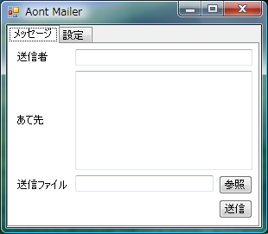
Aont MailerはSMTPプロトコルを利用して、EMLファイルを送信するプログラムです。起動すると次のような画面が出てきます。
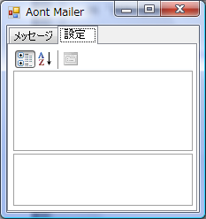
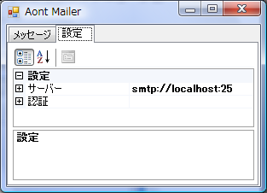
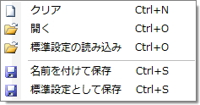
まず設定タブをクリックして設定をしましょう。すると図のようになると思います。標準設定(後述)が保存されていない場合、空になっているはずです。右クリックをするとこのようなコンテキストメニューが出てくるので、クリアを押してみてください。そうすると、このように項目が出てきます。項目にSMTPサーバー、アカウントの情報などを入力してください。またこの項目はファイルとして入出力することができます。先ほど右クリックしたときに出たコンテキストメニューで開く、名前を付けて保存…などを利用することができます。標準設定として保存すると、実行ファイルの同じディレクトリにsettings.xmlとして保存されます。次回起動時から自動的に読み込まれます。
次にメッセージタブを開きます。メッセージタブではメールの情報を設定します。送信者の欄には送信者のメールアドレス、あて先にはメール受信者のアドレスを,(カンマ)、空白、改行区切りで記述できます。送信ファイルには送信したいEMLファイルのパスをいれます。参照をクリックすることでファイル選択ダイアログが出てきますので、それで選択することもできます。すべて完了したら送信を押すことで送信されます。
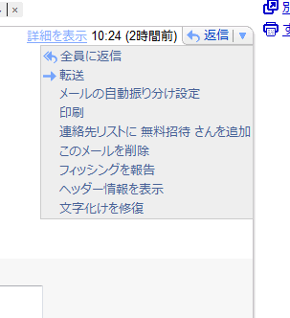
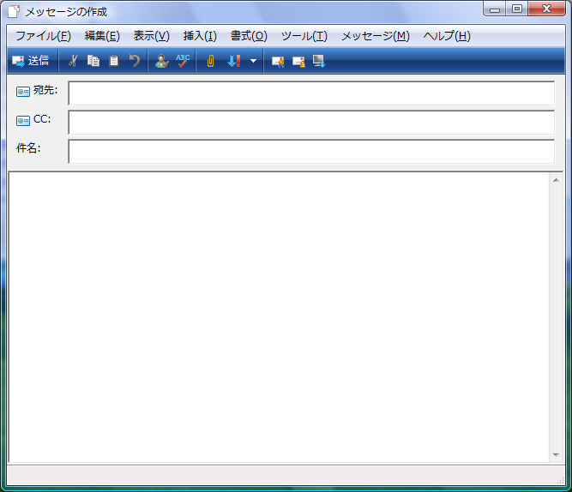
EMLファイルの作り方は標準的なWindowsの場合、同梱してあるblank.emlを開くとOutlook ExpressもしくはWindows Mailかなにか起動すると思います。それで中身を編集して名前を付けて保存などにより生成することができます。Gmailならヘッダー情報を表示で出てくるものを保存することで使うこともできます。ほかにInternetExplorerでページを名前を付けて保存するときに、保存形式をmhtにしてあると、そのまま使うことができます。Emlファイルはテキスト形式ですので、メモ帳などで開いて細かいところを編集することも可能です。

